Sprint Report - Sprint 2

## **1 - Meta informasjon**

**- Team: Gruppe 05**

**- Sprint Nr:** 2

**- Tid:** [06 / 02 / 2024] – [14 / 02 / 2024]

## **2 – Sprint Planleggingsnotat**

2.1 Sprint Mål

-Målet med denne sprinten var å måle våre ideer overfor planlegging og hvordan vi skulle utføre oppgaven som et lag.

Liste over mål:

| **Mål** | **Beskrivelse** | **Tidsbruk** | **Verdi for bruker** |
| --- | --- | --- | --- |
| Planlegge programmering | Å planlegge hvordan vi skal programmere siden, og diskutere hvilken måte er best | 1 time | Høy |
| Fordele oppgaver | Fordeling av oppgaver angående programmeringen. | 20 minutter | Lav |
| Selvstendig arbeid | Jobbe individuelt med prosjektrapporten | 5 timer | Lav |

2.2 Definisjon of Ferdig (DoD)

-Alle deltakere er fornøyd med workflowen vi kom på angående programmeringen av websiden.

-Deltakere er fornøyd med sine egne oppgaver innen programmeringen av siden.

-Gruppelederen er fornøyd med vår nåværende progresjon innen prosjektrapporten.

2.4 Kanban Management Board

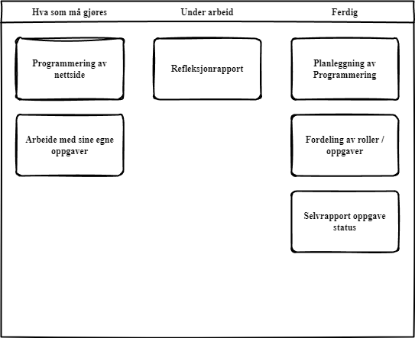

## **3 – Sprint Review**

**3.1 Refleksjon**

**Deltakere:**

-Sindre Stokmo Al-Kasim,

-Lene Maria Aasheim Deila,

-Oscar Amandus Paulsen Hagen,

-Audun Grimnes Halstensen,

-Jonas Løberg Skår

Tid for møtet, Sted for møtet: [2 timer], [Grivi Studentheim]

**Oppsummering:**

| **Item Id** | **Forklaring** | **Estimering** | **Status** |
| --- | --- | --- | --- |
| Mål 1 | Ha en side oppe, som man kan besøke |  | Urørt |
| Mål 2 | Ha gjort ferdig våre egne deler av prosjektrapporten | 5 timer | Ferdig |
|  |  |  |  |

3.2 Kunde Feedback

-Alt i alt, var sprinten en suksess angående målene vi satte for oss.

-Vi må derimot komme i gang med Mål 1

## 

## **4 - Refleksjon over arbeid.**

**4.1 Refleksjon**

**Deltakere:**

-Sindre Stokmo Al-Kasim,

-Lene Maria Aasheim Deila,

-Oscar Amandus Paulsen Hagen,

-Audun Grimnes Halstensen,

-Jonas Løberg Skår

Tid for møtet, Sted for møtet: [2 timer], [Grivi Studentheim]

**Start med:**

-Programmering av selve siden

-Arbeide med sine oppgaver

-Bruk av google drive (for lettere deling av dokumenter)

**Slutt med:**

-Komme for sent til møter

-Å ikke la alle komme til med konstruktive ideer.

**Fortsette med:**

- Kanban board i Github.

-Laste opp selvstendig arbeid til Github etter gruppeleder har gjennomgått